ACTIVIDAD:

Estuvieron haciendo varios retratos que ¡les salieron hermosos!
Hoy vamos a hacer un retrato diferente. Vamos a tomar la masa que está en la caja (en teoría, debería estar en buen estado aún; en caso de que no sea así, en la sección de ACTIVIDADES se encuentra la receta con fecha de: 9 de marzo) y vamos a realizar un retrato con masa. ¡Cada uno elegirá a quien retratar!
¡Recuerden observar cada detalle!

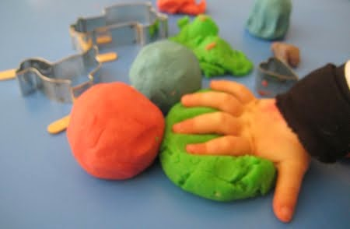
¡MANOS A LA OBRA!

¡No se olviden de mandarme la foto y contarme a quien retrataron!

